
REPORT – STUDENT SENSITISATION PROGRAM SUBIR
તા:૦૪/૦૮/૨૦૨૬
ગુજરાત સરકારના શિક્ષણ વિભાગ તેમજ ઉચ્ચ શિક્ષણ કમિશ્નરશ્રીની કચેરી હેઠલ ચલતા નોલેજ કન્સોર્ટિયમ ઑફ ગુજરાત (KCG) અતર્ગત SSIP 2.0 (Student Startup and Innovation Policy) હેઠળ સરકારી વિનયન કોલેજ, સુબીરમાં એક દિવસીય ઓરિએન્ટેશન કાર્યક્રમનું આયોજન કરવામાં આવેલ. આ કાર્યક્રમનો મુખ્ય હેતુ વિદ્યાર્થીઓને ઇનોવેશન, સ્ટાર્ટઅપ, પેટન્ટ/IPR તેમજ KCG પોર્ટલ પર નોંધણી અને અરજી પ્રક્રિયા અંગે માહિતગાર કરીને તેમને ઉદ્યોગ સાહસિકતા તરફ પ્રેરિત કરવાનો હતો.
કાર્યક્રમની શરૂઆત કોલેજના IQAC સંયોજક પ્રો. પી. એમ. ઠાકરિયાના સ્વાગત પ્રવચનથી થઈ. તેમણે ઉપસ્થિત મહેમાનોનો પરિચય આપતા કાર્યક્રમની પ્રાસંગિકતા પર પ્રકાશ પાડ્યો. ત્યારબાદ સરકારી વિનયન અને વાણિજ્ય કોલેજ, આહવાના SSIP કો-ઓર્ડીનેટર પ્રો. યુગેશ દ્વિવેદીએ SSIP નીતિ, તેના હેઠળ મળતી સહાય, અનુદાન તથા અરજી પ્રક્રિયાની વિગતવાર માહિતી વિદ્યાર્થીઓને આપી. તે જ રીતે, સરકારી વિજ્ઞાન કોલેજના SSIP કો-ઓર્ડીનેટર ડૉ.જગદીશ ચૌહાણે ઇનોવેશન અને સ્ટાર્ટઅપની મૂળભૂત ધારણાઓ, તેમના વ્યવહારુ પાસાઓ તથા વિદ્યાર્થીઓ માટેની ઉપયોગી શક્યતાઓ અંગે માર્ગદર્શન આપ્યું.
વિશેષ સત્રમાં સરકારી વિનયન અને વાણિજ્ય કોલેજ, આહવા તેમજ સરકારી વિનયન કોલેજ, સુબીરના આચાર્યશ્રી ડૉ.યુ.કે.ગાંગુર્ડેએ વિદ્યાર્થીઓને પ્રેરણા આપતા પ્રાચીન કાળમાં અગ્નિના આવિષ્કારથી લઈને આધુનિક યુગ સુધીની ઇનોવેશન યાત્રાનું પ્રેરક વર્ણન કર્યું. તેમણે ડાંગ જિલ્લાના કુદરતી સંપદા, સ્થાનિક ઉત્પાદનો અને પરંપરાગત જ્ઞાનના ઉપયોગથી ઇનોવેશન તથા સ્ટાર્ટઅપની વ્યાપક શક્યતાઓ પર વિશેષ ભાર મૂક્યો.
આ કાર્યક્રમ દ્વારા વિદ્યાર્થીઓને પોતાના નવા વિચારોને Proof of Concept અને Prototype સ્વરૂપે વિકસાવીને તેમને વ્યવહારિક સ્વરૂપ આપવા તેમજ સરકારી યોજનાઓનો લાભ લેવા માટે સશક્ત મંચ પ્રાપ્ત થયો.
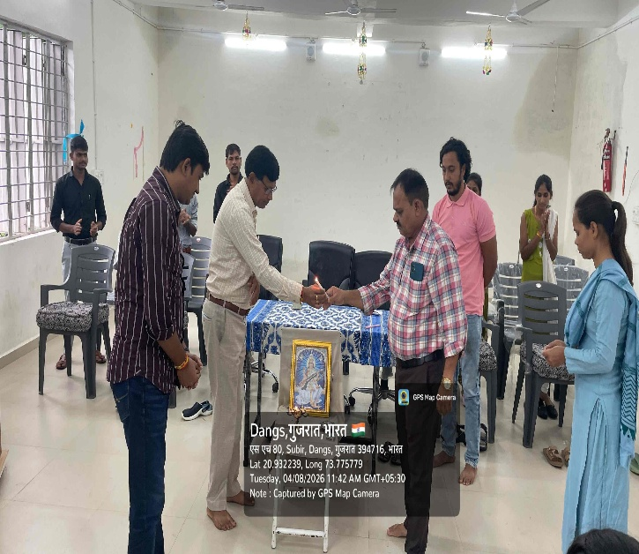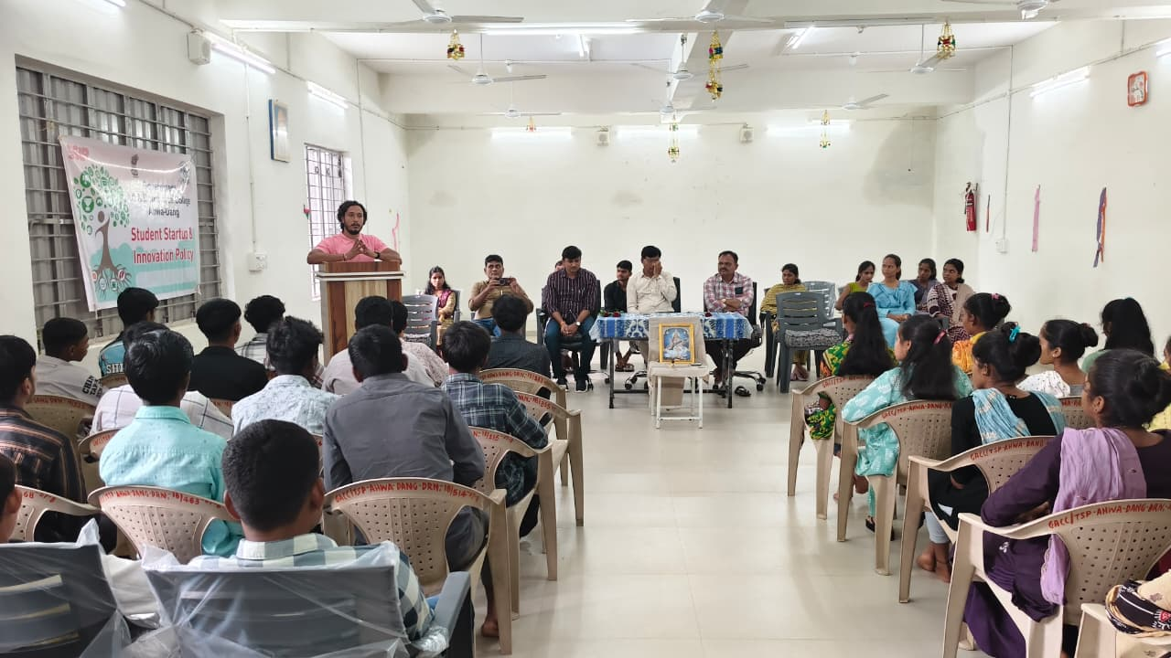

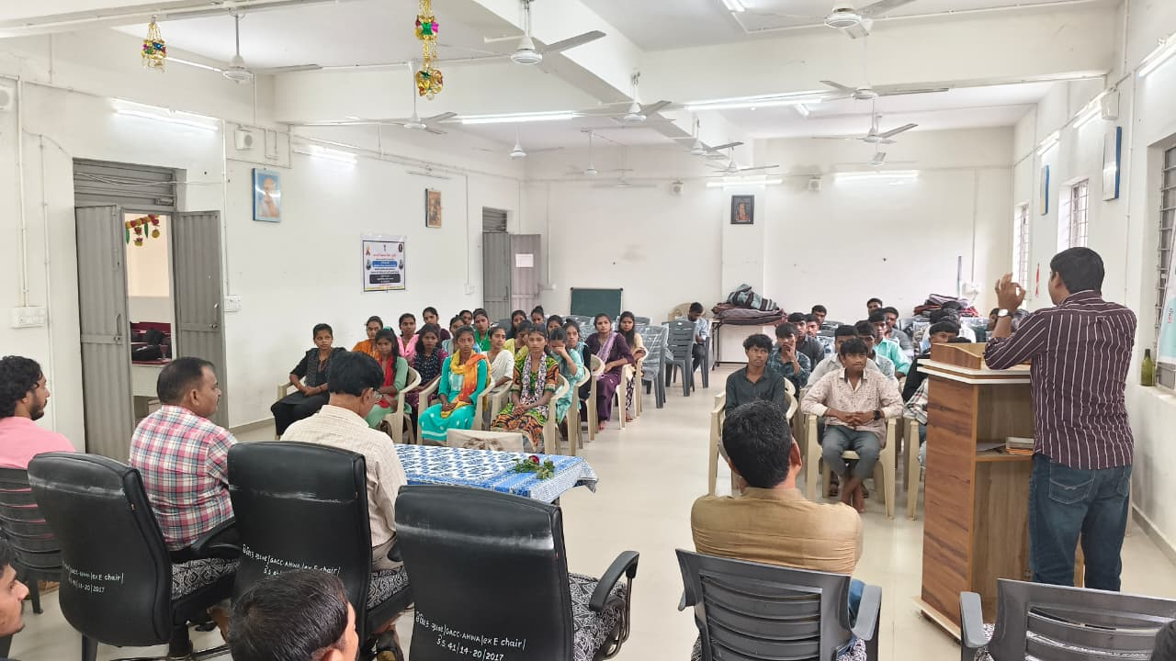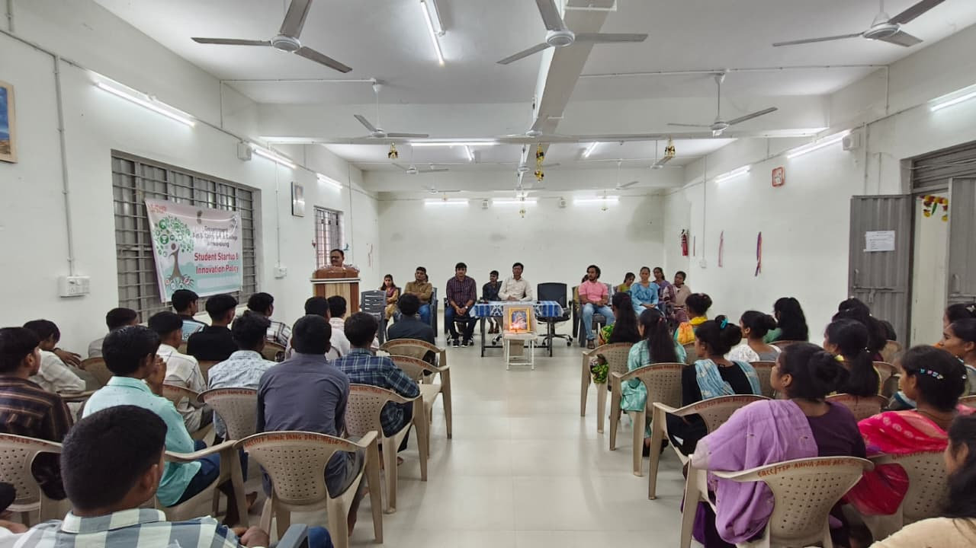
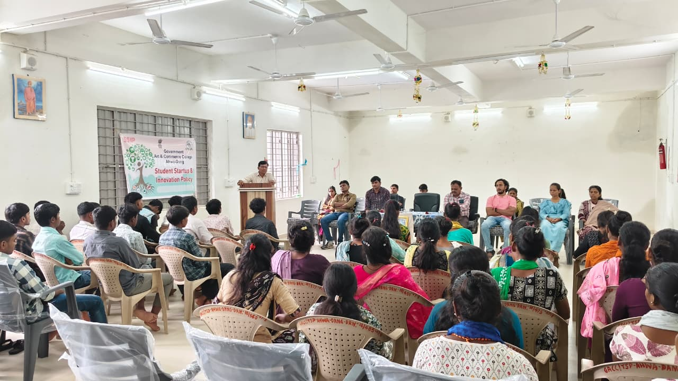

સંયોજક SSIP સેલ આચાર્ય
સરકારી વિજ્ઞાન કોલેજ, સરકારી વિજ્ઞાન કોલેજ,
આહવા - ડાંગ આહવા – ડાંગ

